EVAL. U.8 MATEMÁTICAS ABN/CBC 1º PRIM. | FECHA:
NOMBRE: CURSO:

1.- Calcula las siguientes sumas

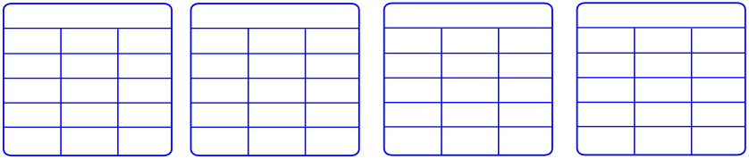
23 + 36 17 + 54 27 + 27 34 + 46

2.- Resuelve estas sumas usando la tabla numérica.

16 + 27 = ________ 34 + 26 = ________
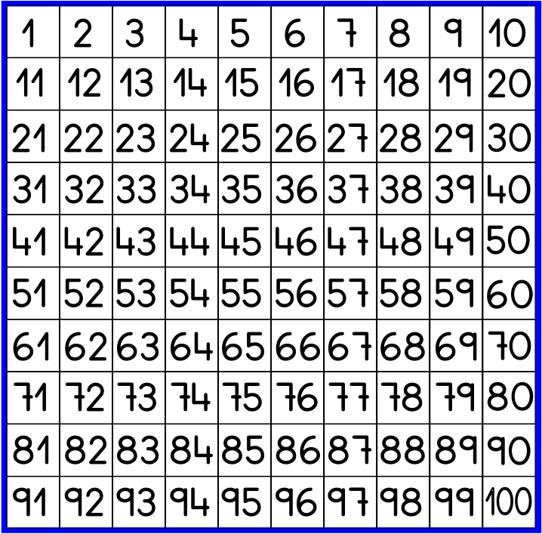

3.- Rodea de rojo las línea recta, de azul la curva y de verde las que sean curva y recta a la vez.

4.- Calcula las siguientes restas.

35 - 22 46 - 28 42 – 24 26 - 19

5.- Resuelve estas restas usando la tabla numérica.

28 - 15 = ________ 53 - 26 = ________

6- Rodea de rojo las líneas abiertas y de azul las líneas cerradas.

7.- Tengo treinta y tres canicas. Si me regalan veintiocho. ¿Cuántas tengo ahora?
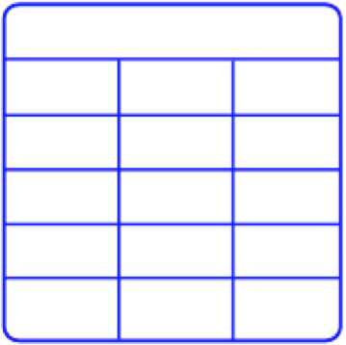

Respuesta: _____________________________

